ЗАГРУЗКА СПРАВОЧНИКОВ, ПОЛУЧЕННЫХ ЧЕРЕЗ СУФД

Для загрузки справочников, полученных через СУФД, необходимо выбрать следующие пункты меню:
«Сервис» → «НСИ» → «Загрузка справочников, полученных через СЭД».
На экране появится форма, которая предназначена для загрузки справочников территориальных органов Федерального казначейства (ТОФК), бюджетополучателей и лицевых счетов бюджетополучателей, выгруженных из СУФД и размещённых в компьютере пользователя.

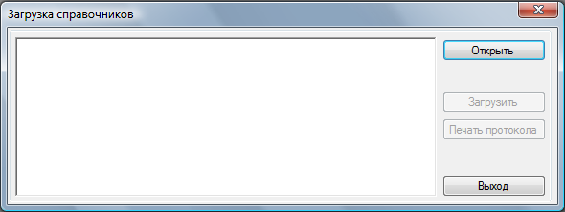

ВНИМАНИЕ! Справочники необходимо загружать в строго !!! приведенной последовательности.
Первым загружается справочник ТОФК (текстовый файл с расширением .TF).
Вторым загружается справочник бюджетополучателей (текстовый файл с расширением .BB).
Третьим загружается справочник лицевых счетов (текстовый файл с расширением .CH).
Для загрузки любого из перечисленных справочников необходимо:
- нажать кнопку «Открыть», после чего появится экранная форма выбора файла:
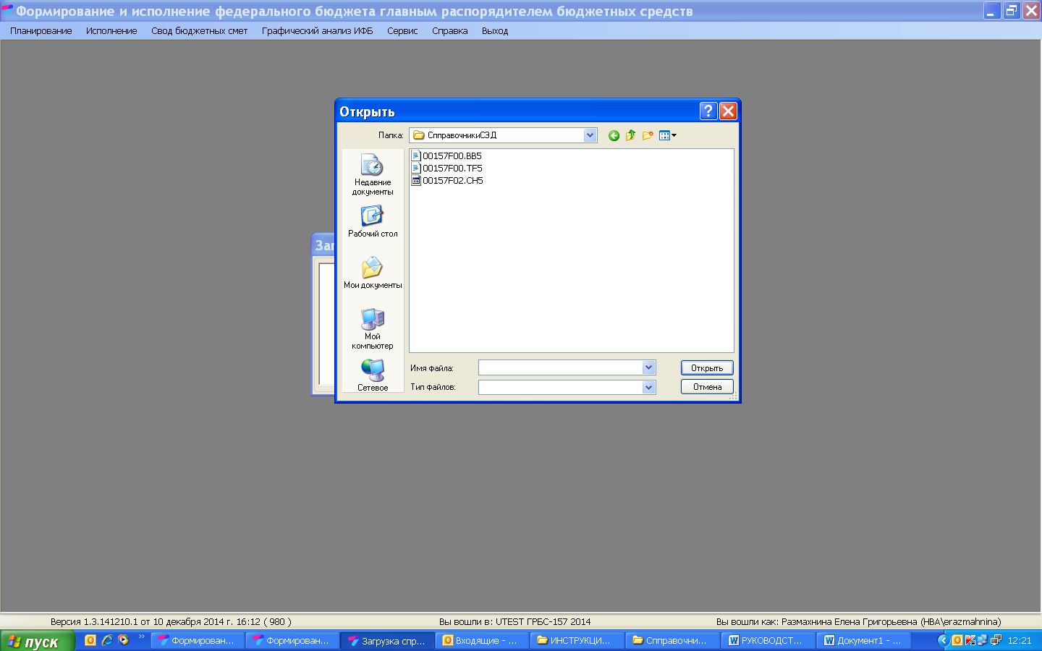
- выбрать папку и файл, содержащий справочник, и нажать кнопку «Открыть». Появится экранная форма загрузки справочников:
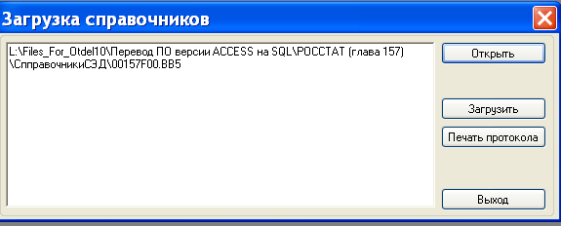
- нажать кнопку «Загрузить».
В окне, расположенном слева от кнопок, будет выводиться информация о ходе загрузки. По окончании загрузки в данном окне появится соответствующая надпись.
Если в загружаемом справочнике не было изменений, появится сообщение: «В справочнике отсутствует новая информация!».
Для выхода из формы нажать кнопку «Выход».

